***Проект «Снижение бремени ТБ в Казахстане путем реформирования менеджмента лекарственно-устойчивых форм ТБ» при поддержке Глобального Фонда по борьбе со СПИДом, туберкулезом и малярией***

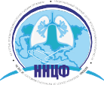

***ЗА ЖИЗНЬ***

***БЕЗ ТУБЕРКУЛЕЗА!***

# Что такое туберкулез?

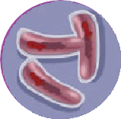

**Туберкулез – это серьезное инфекционное, заболевание, вызываемое микобактериями туберкулеза - МБТ (палочка Коха)**

Чаще всего при туберкулезе (ТБ) поражаются легкие, реже другие органы – лимфатические

узлы, кости и суставы, бронхи, почки, кишечник, мозг, сердце.

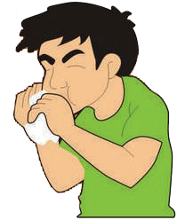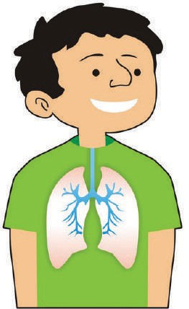

## Как происходит заражение туберкулезными бактериями?

* От больных туберкулезом при кашле, чихании, разговоре;
* При вдыхании пыли, содержащей микобактерии туберкулеза;
* Через продукты питания (мясо, молоко) больных животных.

Если иммунитет хороший, то попавшие микобактерии не вызывают заболевания и это состояние называется инфицированием. Подтверждает факт инфицирования положительная проба Манту. Но никто не застрахован от инфицирования микобактериями туберкулеза, потому что воздух является единым для всех людей.

**ТБ не передается через белье, книги, посуду, ме- бель и другие предметы.** Риск вдыхания зараженных частиц, попадающих в воздух от больных заразной формой туберкулеза, увеличивается в плохо проветриваемых помещениях, при скученности людей в местах массового пребывания (общежития, тюремные камеры, приюты для бездомных, лагеря беженцев и др).

## Что происходит после инфицирования?

**1/3 населения мира или 2 млрд**

**людей инфицированы туберкулезными бактериями.**

У большинства людей после инфицирования в легких, лимфатических узлах и других органах формируются защитные реакции, благодаря которым заболевание не развивается.

**Инфицированные люди**

**не являются источником заболевания, т.е. инфицирование – это не болезнь!**

Микобактерии могут годы и даже десятки лет находиться в организме человека, не причиняя ему вреда. Инфицирование может перейти в болезнь при снижении защитных сил организма (на это могут повлиять такие факторы как: ухудшение условий жизни, недостаточное и неправильное питание, стресс, курение, злоупотребление алкоголем, другие заболевания – ВИЧ, сахарный диабет, вирусные гепатиты, наркомания, состояние после родов).

**5-10%** инфицированных в течение жизни рискуют забо- леть туберкулезом.

## Какие факторы влияют

**на заболевание туберкулезом?**

**Туберкулез - коварное и опасное заболевание,** и однозначно определить, у кого из инфицированных он разовьется, практически невозможно.

**Установлено, что пусковым фактором заболевания является ослабление иммунитета**

**Ослабляют иммунитет:**

**неполноценное, нерегулярное**

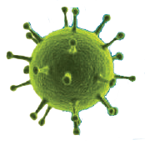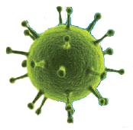

**питание авитаминоз**

**неустроенность и нестабильность жизни**

**частые стрессы**

**хронические заболевания**

**снижение иммунитета на фоне**

**ВИЧ, сахарного диабета**

**вредные привычки (курение, алкоголизм, наркомания)**

## Как проявляется туберкулез?

**Сегодня каждый человек дОлжен знаТь симптомы туберкулеза!**

**кашель более 2-х недель**

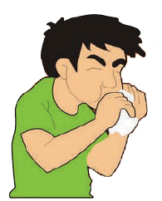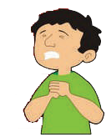

**общая слабость, быстрая утомляемость**

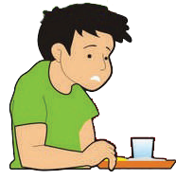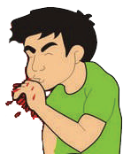

**cнижение аппетита, потеря веса**

**боль в грудной клетке, кровохарканье**

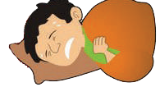

**длительное повышение температуры**

**потливость**

## Как быстро выявить «туберкулез»?

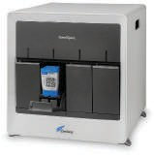**МОлеКуляРнО-генеТИЧеСКИй МеТОд «Xpert MTB/RIF»**

**1**

Выявляет возбудителя туберкулеза **за 2 часа!** И определяет устойчивые формы ТБ к рифампицину.

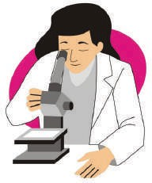**МИКРОСКОПИЧеСКОе**

**2**

**ИССледОВанИе МОКРОТЫ**

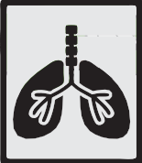При наличии кашля, исследуют под микроскопом мокроту; преимуществом этого метода является выявление заразных больных, представляющих опасность для окружающих.

**ФлюОРОгРаФИя ОРганОВ гРуднОй КлеТКИ**

**3**

Выявляет изменения в легочной ткани на ранних стадиях болезни.

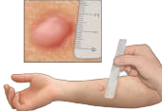**ПРОБа МанТу и дИаСКИнТеСТ**

**4**

Являются основными методами выявления туберкулеза у детей.

**ПРИ ПОдОзРенИИ на ТуБеРКулез, врачи:**

1. Проведут необходимое обследование (анализ мокроты на МБТ, рентгенографию грудной клетки, анализ крови);
2. Определят, какой у тебя туберкулез – чувствительный или устойчивый;
3. Назначат схему лечения;
4. Совместно с пациентом выберут, где лучше лечиться – в больнице (стационарно), или дома (амбулаторно).

## Как лечат больных туберкулезом?

**лечение больных туберкулезом – бесплатное!** Заразные больные лечатся в стационаре. Больные, не выделяющие микобактерии в воздух - амбулаторно, но обязательно **под контролем медицинских работников.**

Сейчас появились **новые лекарства от ТБ, которые повышают эффективность лечения.**

**для полного излечения, самое главное, необходим непрерывный прием противотуберкулезных препаратов до завершения всего курса лечения.**

**надо знать и помнить, что самолечение и лечение у народных целителей приводят к позднему выявлению болезни, длительному лечению, заражению близких и неблагоприятным исходам.**

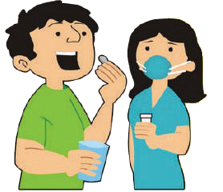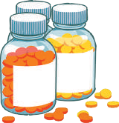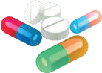

**При лечении надо верить врачу и выполнять все его назначения.**

**НЕЛЬЗЯ самостоятельно ПРЕРЫВАТЬ начатое ЛЕЧЕНИЕ!**

## Что делать, чтобы не заболеть туберкулезом?

**Вести здоровый образ жизни**

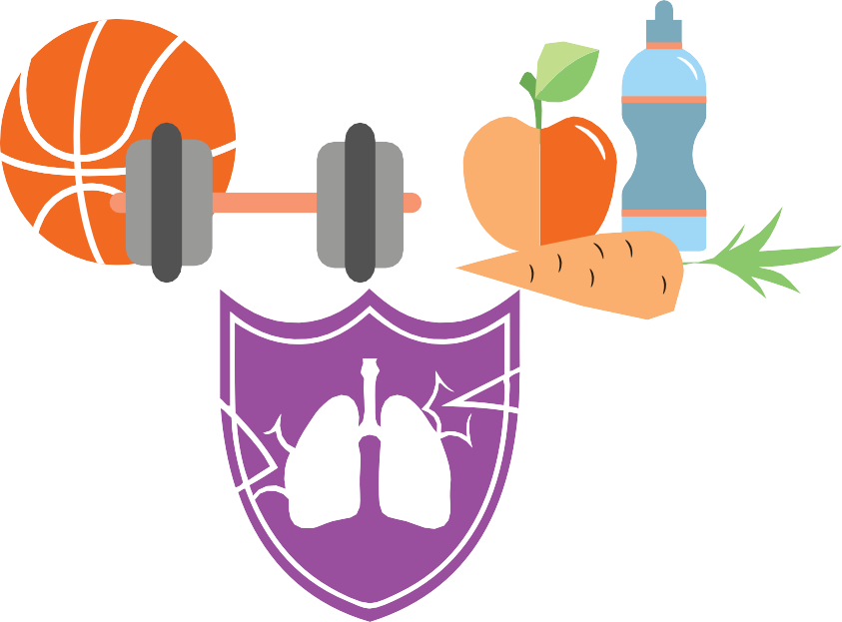

**Заниматься**

**спортом Полноценно**

**питаться**

**Отказаться от вредных привычек**

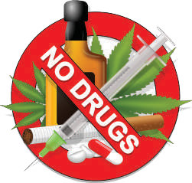

**Соблюдать гигиену**

**Употребления табака, алкоголя,**

**и наркотических средств**

**Регулярно проветривать помещение**

**Больше бывать на свежем воздухе**

**Проявлять заботу о своем здоровье, регулярно проходить медицинское обследование (в том числе флюорографию)**

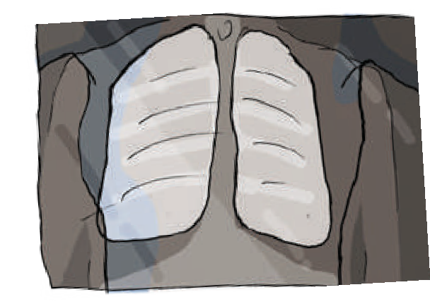

## Как влияет ВИЧ-инфицирование на течение туберкулеза?

* **Одна треть людей, живущих с ВИЧ, во всем мире заражена ТБ.**
* **При положительном ВИЧ-статусе риск заболеть туберкулезом возрастает в десятки раз.**
* **При ТБ/ВИЧ каждое из этих заболеваний утяжеляет течение другого.**
* **При появлении симптомов туберкулеза – сразу обращайся к врачу.**
* **Если кашель сохраняется более 2 недель – сдай анализ мокроты.**

**•Обязательно пройди ежегодное обследование (скрининг) на ТБ!**

* **Cложность диагностики ТБ/ВИЧ: ты можешь не знать, что у тебя ВИЧ; У ВИЧ-инфицированного человека ТБ первое время может протекать как ГРИПП или вирусная инфекция;**
* **Поэтому важно знать свой ВИЧ-статус и проверяться после возможных случаев заражения (в основном это незащищённый секс, переливание крови, операции, инъекция нестерильным шприцем, косметические процедуры, пирсинг и татуировки).**
* **Риск заболевания ТБ у ВИЧ-инфицирован- ных значительно снижается при профилактическом приеме изониазида (уничтожает размножающиеся МБТ) и антиретровирусной терапии - АРВТ (уничтожает вирус и восстанавливает иммунитет).**

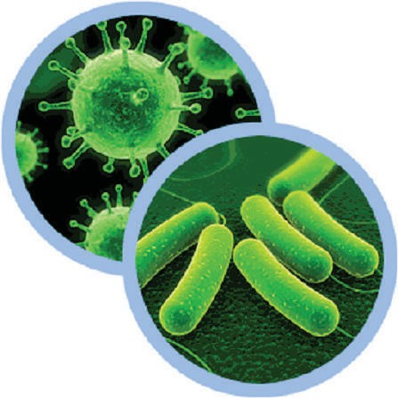

## Вопросы – ответы



***Излечим ли туберкулез?***

**Да!!!** Главными условиями успешного лечения туберкулеза являются: своевременное обращение в медицинское учреждение (поликлинику), быстрое установление диагноза и непрерывный прием полного курса лечения, назначенного врачом-фтизиатром.

***Какие факторы влияют на риск заражения или инфицирования ТБ?***

В условиях контакта с больным с заразной формой ТБ риск заражения зависит от 3 факторов: количества возбудителя в воздухе, длительности контакта и состоянии защитных сил контактного лица. То есть, после одного случая контакта или недлительного контакта невозможно заразиться туберкулезом.

***Что еще можно сделать для выздоровления?***

Во время лечения туберкулеза

полноценное питание, включающее

необходимо достаточное

количество белков, жиров, углеводов.

Полезно употребление свежих овощей и фруктов, рацион должен содержать мясо и молочные продукты. В то же время, диета должна содержать как можно меньше жареной и очень жирной пищи, во время лечения нельзя применять собачий и барсучий жиры.

**Запомните!** Ни одно народное средство не убивает возбудителя туберкулеза, лечение туберкулеза - это прием противотуберкулезных препаратов, других эффективных средств нет.

***Где можно сдать анализ мокроты?***

Анализ мокроты можно сдать в поликлинике по месту жительства. При подозрении на туберкулез участковый врач или семейный врач после клинического дообследования направит на консультацию к фтизиатру.

***Как долго больной туберкулезом может быть опасным для окружающих людей?***

Больной перестает быть заразным в первые дни эффективного лечения. Противотуберкулезные препараты уничтожают микобактерии туберкулеза. То есть, без лечения больной туберкулезом будет постоянным источником распространения инфекции. Положительный результат микроскопии мокроты свидетельствует о высоко заразной форме заболевания.

***Какие средства защиты можно использовать при контакте с больным туберкулезом?***

Для защиты органов дыхания при контакте с больным туберкулезом(еслибольнойявляетсябактериовыделителем и не получает лечение), необходимо надевать респиратор с защитным фильтром. **Помните**: хирургическая маска – не защищает дыхательные пути от аэрозолей в воздухе, содержащих возбудителя туберкулеза, поскольку не имеет фильтра и не плотно прилегает к контурам лица!

Если Вы здоровы, но находились в близком контакте с больным, то следует проходить ежегодное обследование как контактное лицо до полного излечения больного и снятия его с диспансерного учета.

***У кого выше риск заболеть туберкулезом?***

каждый житель страны не зависимо от образования, благосостояния, общественного или социального положения.

**НО, риск заболеть туберкулёзом повышается у:**

* лиц, живущих совместно с больными туберкулезом в квартире, общежитии
* ВИЧ-инфицированных
* заключенных, работников пенитенциарных учреждений
* лиц со сниженным иммунитетом в результате различных заболеваний (сахарный диабет, язвенная болезнь желудка или 12-ти перстной кишки)

Риск заболеть туберкулёзом имеет почти

**В мире принята новая стратегия борьбы с туберкулезом, которая называется «EndTБ!»**

**-«ликвидировать туберкулез!».**

**Согласно этой стратегии, во всем мире планируется значительно сократить**

**заболеваемость и смертность от ТБ.**

**ВМеСТе МЫ МОжеМ:**

1. ***Предотвратить ТБ, сокращая бедность;***
2. ***Лучше выявлять, лечить и излечивать;***
3. ***Прекратить стигму и дискриминацию;***
4. ***Стимулировать исследования и инновации***



**ПОМнИ!**

# ТуБеРКулез ИзлеЧИМ!!!

**ЕСЛИ ОБНАРУЖЕН**

**ВОВРеМя!!!**

# ТВОе здОРОВье -

**В ТВОИх РуКах!!!**

***При возникновении вопросов вы можете зайти на сайт ННЦФ РК*** [***www.nncf.kz*,**](http://www.nncf.kz/) ***или обратиться в своей поликлинике по месту жительства к социальному работнику, фтизиатру, участковому или семейному врачу - для получения более подробной информации.***

**16**